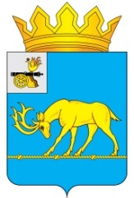

АДМИНИСТРАЦИЯ МУНИЦИПАЛЬНОГО ОБРАЗОВАНИЯ
«ТЕМКИНСКИЙ РАЙОН» СМОЛЕНСКОЙ ОБЛАСТИ

ПОСТАНОВЛЕНИЕ

От 09.07.2015 № 234 с. Темкино

О внесении изменений в постановление
Администрации муниципального образования
«Темкинский район» Смоленской области
от 22.03.2013 г № 170 «Об утверждении
схемы размещения нестационарных
торговых объектов»

В связи с приведением в соответствии согласно действующего законодательства.

Администрация муниципального образования «Темкинский район» Смоленской области п о с т а н о в л я е т:

1. Внести изменение в схему размещения нестационарных торговых объектов и изложить в новой редакции, согласно приложению.
2. Схему размещения нестационарных торговых объектов муниципального образования «Темкинский район» Смоленской области разместить на сайте Администрации муниципального образования «Темкинский район» Смоленской области.

Глава Администрации
муниципального образования
«Темкинский район» Смоленской области Р.В. Журавлев

